Mars 2014

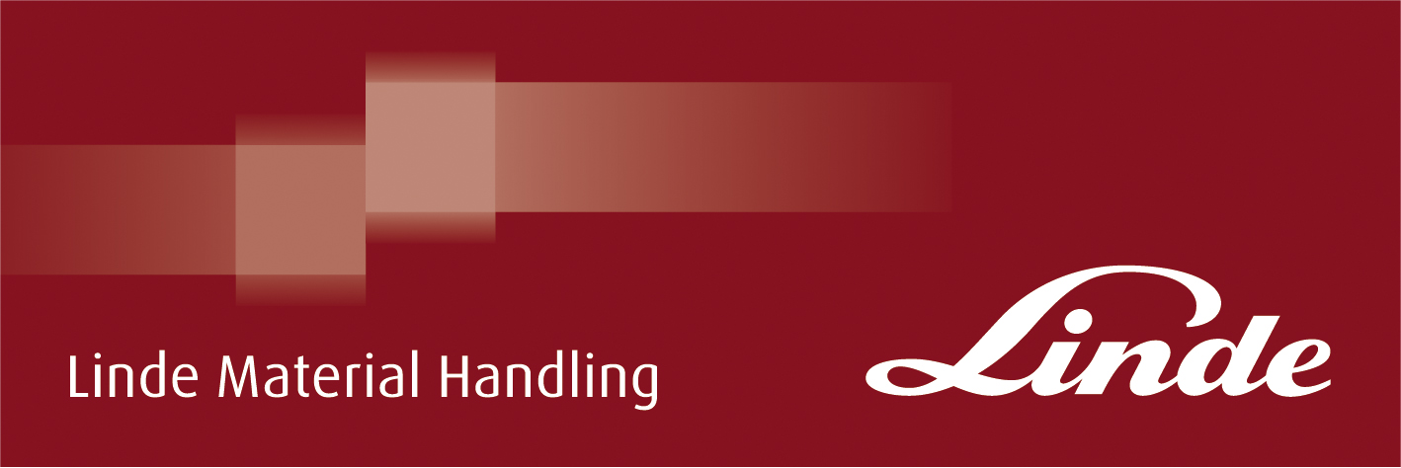

**Nyheter**

**Dieseltruckar från Linde har de lägsta avgasutsläppen**

Som en del av Lindes utvecklingsstrategi, används utvärderingar av miljöprestanda för att analysera och dokumentera produkternas miljöpåverkan under hela deras livscykel.

Avgasutsläpp från Lindes förbränningsmotorer har nu utvärderats som en del av denna process, och resultatet är sensationellt. I det största segmentet – truckar med en kapacitet på mellan 2,5 och 3,5 ton – är Lindes dieseltruckar de renaste. Lindes dieseldrivna truckar producerar också några av de lägsta utsläppen i övriga klasser på upp till 2,5 ton och 4 till 8 ton.

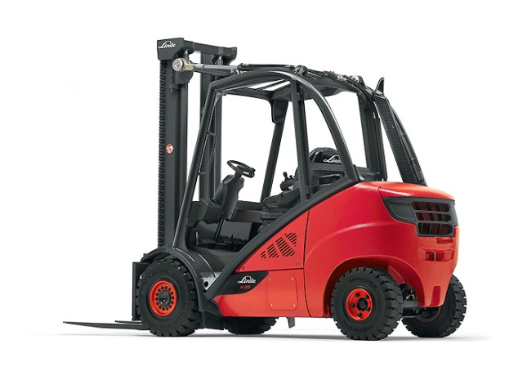Med sin Linde H25 till H35 EVOI diesel är Linde den enda trucktillverkaren som kan möta de stränga Steg IIIB utsläppsdirektiven 97/68/EG och 2004/26/EG för mobil utrustning, som har gällt för 37-55 kW klass sedan januari 2013.

Vill du veta mera – kontakta

Karl Johan Lindahl  
070-331 28 05  
[kj.lindahl@linde-mh.se](mailto:kj.lindahl@linde-mh.se)